DB

重 庆 市 地 方 标 准

DB50——2009

应急抢险救援防雷安全技术规范
Safety Technical Specifications for Emergency Rescue
against Lightning

2009 发布 2009 实施

重庆市质量技术监督局
发布

前 言

本标准附录A、B为规范性附录。
本标准由重庆市气象局提出并归口。
本标准主要起草单位：重庆市防雷中心、重庆市人民政府应急管理办公室、武隆县防雷中心、重庆舍特气象应用研究所、重庆科雷电子有限责任公司、重庆维宇电子高科技有限责任公司。
本标准主要起草人员：李良福、李家启、张邦平、马彬、覃彬全、陈宏、刘青松、任艳、林涛、白青松、张路、刘俊。

目 次
前言……………………………………………………………………………………………………I
1 范围…………………………………………………………………………………………………1
2 规范性引用文件……………………………………………………………………………………1
3 术语和定义…………………………………………………………………………………………1
4 基本规定……………………………………………………………………………………………1
5临时用房……………………………………………………………………………………………1
6 民用爆破器材贮存场所……………………………………………………………………………3
7 加油（站）点………………………………………………………………………………………3
8 设备设施……………………………………………………………………………………………3
附录A（规范性附录）临时居住用房是否安装防雷装置的判定指标……………………………5
附录B（规范性附录）用于电气系统的电涌保护器………………………………………………6

应急抢险救援防雷安全技术规范

1 范围
本标准规定了应急抢险救援防雷安全的术语和定义、基本规定，临时用房、民用爆破器材贮存场所、加油（站）点、设备设施的防雷技术要求。
本标准适用于应急抢险救援的雷电防护。

2 规范性引用文件
下列文件中的条款通过本标准的引用而成为本标准的条款。凡是注日期的引用文件，其随后所有的修改单（不包括勘误的内容）或修订版均不适用于本标准，然而，鼓励根据本标准达成协议的各方研究是否可使用这些文件的最新版本。凡是不注日期的引用文件，其最新版本适用于本标准。
GB 50057-1994（2000年版） 建筑物防雷设计规范
GB 50343-2004 建筑物电子信息系统防雷技术规范
GB 50156-2002 汽车加油加气站设计与施工规范
GB 50058-92 爆炸和火灾危险环境电力装置设计规范
WJ9049-2005 民爆企业安全管理规程

3 术语和定义
下列术语和定义适用于本标准。

3.1

临时用房 transitional building
用于现场指挥救援、临时居住或教育、医疗等公共服务设施的单层钢结构装配式房屋和金属骨架帐篷，其使用年限不超过5年。

3.2

防雷装置 lightning protection system
接闪器、引下线、接地装置、电涌保护器及其它连接导体的总合。

3.3
电涌保护器 surge protective device,SPD
目的在于限制瞬态过电压和分走电涌电流的器件，它至少含有一非线性元件。
4 基本规定
4.1 临时用房的选址宜尽量远离大树、铁塔、电杆等易受雷击的物体。
4.2 指挥部及其相关辅助用房、医院、学校、公共食堂、人员密集场所等重要公共服务设施所使用的临时用房应当安装防直击雷和防雷电波侵入装置。
4.3 其他临时用房应根据附录A判定是否安装防直击雷和防雷电波侵入装置。
4.4 救援物资露天堆场宜架设独立避雷针进行保护，避雷针滚球半径按100m计算。
4.5 雷电来临时，救援现场应停止露天作业。
5 临时用房
5.1 直击雷防护
5.1.1 宜装设独立避雷针或架空避雷线，使被保护的临时用房处于接闪器的保护范围内。避雷针（线）的保护范围按照GB50057-94（2000年版）附录四滚球法进行计算，滚球半径hr取60m。
5.1.2 避雷针宜采用圆钢或钢管制成，其直径不应小于下列数值：
针长1 m以下：圆钢为12 mm；钢管为20 mm。
针长1～2 m：圆钢为16 mm；钢管为25 mm。
5.1.3 架空避雷线宜采用截面积不小于35mm²钢绞线或铜绞线。
5.1.4 独立避雷针的杆塔、架空避雷线的端部应至少设一根引下线。对用金属制成或有焊接、绑扎连接钢筋网的杆塔、支柱，宜利用其作为引下线。
5.1.5 独立避雷针和架空避雷线的引下线应设在行人不易触摸的地方，且至应急临时用房的金属构件和与其有连接的金属管道、电缆等之间的间隔距离不得小于2m；小于2m时，应在地面至地面上3m间穿塑料管做绝缘处理。
5.1.6 独立避雷针、架空避雷线应有独立的接地装置，每一引下线的冲击接地电阻不宜大于30Ω。
5.1.7 埋于土壤中的人工垂直接地体宜采用角钢、钢管或圆钢；埋于土壤中的人工水平接地体宜采用扁钢或圆钢。接地线应与水平接地体的截面相同。
5.1.8 人工钢质垂直接地体的长度宜为2.5 m。其间距以及人工水平接地体的间距均宜为5m，当受地方限制时可适当减小。
5.1.9 人工接地体在土壤中的埋设深度不应小于0.7m，其距临时用房的墙或基础不宜小于1m。
5.1.10 在高土壤电阻率的场地，降低防直击雷冲击接地电阻宜采用下列方法：
a、采用多支线外引接地装置，外引长度不应大于有效长度，有效长度应符合《建筑物防雷设计规范》GB50057-94（2000年版）附录三的规定。
b、接地体埋于较深的低电阻率土壤中。
c、换土。
d、采用降阻剂。
5.1.11 当利用活动板房的钢结构作为防直击雷装置时，应满足下列要求：
a、屋顶彩色涂层钢板厚度应不小于0.5mm，保温芯材为不可燃材料，或者保温芯材下面还有材料为阻燃的隔板。
b、屋顶彩钢板必须与钢结构可靠电气连接，每块彩色涂层钢板至少有4颗螺栓与钢结构连接。
c、活动板房必须是轻型钢结构装配式房屋，所有钢构件之间必须焊接或螺栓连接。
d、可利用钢结构柱作为引下线，每幢活动板房的钢结构柱不应少于4根；每根钢结构柱在保证与接闪器和接地体的电气连续性的条件下，还应有下列任何2种措施以上：
1)设置障碍，以减少人接近的概率，或减少接近引下线的时间；
2)引下线3m范围内，土壤表层的电阻率不小于5kΩ·m；
3)将暴露的引下线进行绝缘，如穿塑料管敷设；
4)给出物理限制或告警指示，减少人触摸引下线的概率。
5）活动板房底部的地梁应构成可靠电气连接的闭合环。
6）临时用房内的房顶照明灯具应尽量高挂，照明灯具、电器、电源线等与人的距离宜大于1米，电源线应采用绝缘线缆，并穿塑料管或金属管把保护。
7）可利用固定活动板房的地锚、打入地下的角钢、圆钢和地脚螺栓等作为接地体，接地体冲击接地电阻不宜大于30Ω。当大于30Ω时应增加人工接地体，使其冲击接地电阻达到要求。
5.2 雷电波侵入防护
5.2 .1 指挥部及其相关辅助用房、医疗所内电气设备金属外壳应可靠接地，其接地电阻不宜大于30Ω。
5.2.2 指挥部及其相关辅助用房、医疗所电源和信号线路宜装设适配的电涌保护器。
5.2.3 临时用房金属构件宜接地，可充分利用固定活动板房、帐篷的金属件作为接地体。当与防雷电波侵入装置的接地共用时，其冲击接地电阻应不大于30Ω。
5.2.4 进入临时用房的低压配电线路宜全线采用电缆埋地敷设，在进入应急临时安置点处应将电缆的金属外皮、钢管接到等电位连接带或防雷电波侵入的接地装置上；在应急临时安置点的总配电箱内应装设电涌保护器，连接电涌保护器的导线应采用截面积大于6mm²的铜芯线。
5.2.5 进入临时用房的低压配电线路采用电缆有困难时，宜采用钢筋混凝土杆和横担的架空线，但应使用一段金属铠装电缆或护套电缆穿钢管直接埋地引入，其埋地长度不应小于15 m。在电缆与架空线连接处，尚应装设户外型电涌保护器。电涌保护器、电缆金属外皮、钢管和绝缘子铁脚、金具等应连在一起接地，其冲击接地电阻不宜大于30Ω。该电涌保护器应选用Ⅰ级试验产品，其Up应不大于2.5 kV，每台电涌保护器I_{imp}应不小于10 kA；若无户外型电涌保护器，可选用户内型电涌保护器，但其使用温度应满足安装处的环境温度要求。电涌保护器的Uc值和接线形式应按本规范附录B的规定确定；连接电涌保护器的导线应采用截面积大于16mm²的铜芯线。
5.2.6 临时用房内的低压供电线路宜采用金属铠装电缆或护套电缆穿钢管直接埋地敷设；当采用架空线路时，其架空线路应在接闪器保护范围内；如果安置点内架空低压供电线路超过200m时，应在距离总配电箱200m外的分配电箱内装设第二级电涌保护器。电涌保护器的Uc值和接线形式应按本规范附录B的规定确定；连接电涌保护器的导线应采用截面积大于10mm²的铜芯线。
5.2.7 临时用房使用的电话、网络和电视的室外线路宜全线采用有屏蔽层的电缆埋地敷设，其两端的屏蔽层、加强钢线、钢管等应作等电位连接。当通信线路采用架空线时，应使用一段护套电缆穿钢管直接埋地引入，其埋地长度不应小于15 m。在电缆与架空线连接处，尚应装设户外型电涌保护器。电涌保护器、电缆金属外皮、钢管和绝缘子铁脚、金具等应连在一起接地，其冲击接地电阻不宜大于30Ω。
6 民用爆破器材贮存场所
6.1 民用爆破器材贮存应满足《民爆企业安全管理规程》WJ9049-2005的相关规定。
6.2 贮存民用爆破器材的建筑物除应满足《爆炸和火灾危险环境电力装置设计规范》GB 50058-92的要求，也应满足《建筑物防雷设计规范》GB50057-94（2000年版）中“一类防雷建筑物”的要求。
6.3 临时雷管炸药贮存在专用金属储存箱时，应分别储存雷管炸药，并设置专有场所存放专用金属储存箱，专用金属储存箱应设置专用接地装置。
6.4 雷管炸药临时贮存专用车应设置专用接地装置。接地装置与车之间的铜芯连接线截面积不应小于16mm²。
6.5 接地装置冲击接地电阻不大于30Ω。
7 加油（站）点
7.1 临时加油（罐）车接地宜共用接地装置，其冲击接地电阻不宜大于30Ω。接地装置与（罐）车之间的铜芯连线截面积不应小于16mm²。用做防静电的接地装置其接地电阻不大于100Ω。
7.2 加油时加油枪应与金属油桶可靠接触。
7.3 雷电来临时，应停止加（卸）油。
8 设备设施
8.1 钻井平台应形成等电位并做接地处理，冲击接地电阻不大于30Ω。
8.2 救援现场内的起重机、井字架、龙门架等机械设备，以及钢脚手架和正在施工的在建工程等的金属结构在相邻建筑物、构筑物等设施的防雷装置接闪器的保护范围以外且机械设备高度≥20m时，应安装防雷装置。当最高机械设备上避雷针（接闪器）的保护范围能覆盖其他设备时，则其他设备可不设防直击雷装置，滚球半径按照60米计算。
8.3抢险救援用的各种应急车辆应根据相关技术规范采取相应防雷措施。

附录A（规范性附录）
临时居住用房是否安装防雷装置的判定指标

A.1 活动板房雷击损害风险值R₁按照下列公式计算：
R₁=0.1T_{d}(2.5S+22.55C+26050.90)t/8760×10⁻¹⁰
式中：R₁——雷击损害风险值；
T_{d}——年平均雷电日，见表A.1；
S ——总占地面积（m²）；
C ——安置点周长(m)；
t ——使用时间（h）。
当R₁＞ 10⁻⁵时，则应采取防雷措施。
A.2 金属帐篷雷击损害风险值R1按照下列公式计算：
R₁=0.1T_{d} (2.5S+22.55C+26023.97) t/8760×10⁻¹⁰
式中：R₁——雷击损害风险值；
T_{d}——年平均雷电日,见表A.1；
S ——总占地面积(m²)；
C ——安置点周长(m)；
t ——使用时间（h）。
当R₁＞ 10⁻⁵时，则应采取防雷措施。

表A.1 重庆各区县T_{d}取值表
地区 | 雷电日数 | 地区 | 雷电日数 | 地区 | 雷电日数 | 地区 | 雷电日数
沙坪坝 | 48 | 武隆 | 82 | 石柱 | 94 | 合川 | 70
大足 | 68 | 万盛 | 55 | 云阳 | 97 | 北碚 | 49
璧山 | 52 | 大渡口 | 48 | 奉节 | 92 | 江北 | 48
荣昌 | 64 | 丰都 | 85 | 巫山 | 82 | 九龙坡 | 48
渝中 | 48 | 南岸 | 48 | 巫溪 | 78 | 永川 | 67
铜梁 | 60 | 渝北 | 64 | 城口 | 81 | 江津 | 85
涪陵 | 81 | 巴南 | 74 | 开县 | 94 | 潼南 | 61
双桥 | 68 | 綦江 | 83 | 酉阳 | 110 | 长寿 | 65
秀山 | 88 | 长寿 | 65 | 黔江 | 80 | 南川 | 87
垫江 | 72 | 南川 | 87 | 万州 | 85 | 彭水 | 94
忠县 | 82 | 潼南 | 61 | 梁平 | 75

附录 B（规范性附录）
用于电气系统的电涌保护器
B.1 电涌保护器的U_{c}不应小于表B.1的规定值；在电涌保护器安装处的供电电压偏差超过所规定的10%以及谐波使电压幅值加大的情况下，应根据具体情况对限压型电涌保护器提高表B.1所规定的U_{c}值。
表B.1 电涌保护器取决于系统特征所要求的最小U_{c}值
电涌保护器接于 | 配电网络的系统特征
电涌保护器接于 | TT系统 | TN-C系统 | TN-S系统 | 引出中性线的IT系统 | 无中性线引出的IT系统
每一相线与  中性线间 | 1.15U₀ | 不适用 | 1.15U₀ | 1.15U₀ | 不适用
每一相线与  PE线间 | 1.15U₀ | 不适用 | 1.15U₀ | $\sqrt{3}$ U₀ ^{a)} | 相间电压 ^{a)}
中性线与  PE线间 | U₀ ^{a)} | 不适用 | U₀ ^{a)} | U₀ ^{a)} | 不适用
每一相线与  PEN线间 | 不适用 | 1.15U₀ | 不适用 | 不适用 | 不适用

注：1标有a)的值是故障下最坏的情况，所以不需计及15 %的允许误差。
2 U₀是低压系统相线对中性线的标称电压，即相电压220V。
3此表基于按GB18802.1标准做过相关试验的电涌保护器产品。
B.1 根据系统特征，电涌保护器的接线形式应符合表B.2的要求。具体接线图见图B.1~图B.5。
表B.2 根据系统特征安装电涌保护器
电涌保护器接于 | 电涌保护器安装处的系统特征
电涌保护器接于 | TT系统 |  | TN-C系统 | TN-S系统 |  | 引出中性线的IT系统 |  | 不引出中性线的IT系统
电涌保护器接于 | 按以下形式连接 |  | TN-C系统 | 按以下形式连接 |  | 按以下形式连接 |  | 不引出中性线的IT系统
电涌保护器接于 | 接线形式1 | 接线形式2 | TN-C系统 | 接线形式1 | 接线形式2 | 接线形式1 | 接线形式2 | 不引出中性线的IT系统
每根相线与中性线间 | + | o | 不适用 | + | o | + | o | 不适用
每根相线与PE线间 | o | NA | 不适用 | o | 不适用 | o | 不适用 | o
中性线与  PE线间 | o | o | 不适用 | o | o | o | o | 不适用
每根相线与PEN线间 | 不适用 | 不适用 | o | 不适用 | 不适用 | 不适用 | 不适用 | 不适用
各相线之间 | + | + | + | + | + | + | + | +
注：O --- 必须； + --- 非强制性的，可附加选用
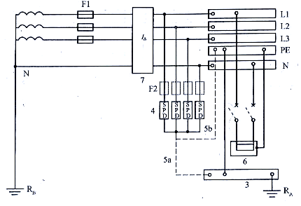
图B.1 TT系统中电涌保护器安装在剩余电流保护器的负荷侧
3—总接地端或总接地连接带；
4—U_{p}应小于或等于2.5 kV的电涌保护器；
5—电涌保护器的接地连接线，5a和(或)5b；
6—需要被电涌保护器保护的设备；
7—剩余电流保护器(RCD)，应考虑通雷电流的能力；
F1—安装在电气装置电源进户处的保护电器；
F2—电涌保护器制造厂要求装设的过电流保护电器；
R_{A}—本电气装置的接地电阻； R_{B}—电源系统的接地电阻。
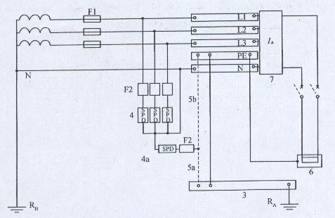
图B.2 TT系统中电涌保护器安装在RCD的电源侧
3—总接地端或总接地连接带；
4、4a—电涌保护器，它们串联后构成的Up应小于或等于2.5 kV；
5—电涌保护器的接地连接线，5a和(或)5b；
6—需要被电涌保护器保护的设备；
7—安装于母线的电源侧或负荷侧的RCD；
F1—安装在电气装置电源进户处的保护电器；
F2—电涌保护器制造厂要求装设的过电流保护电器；
RA—本电气装置的接地电阻； RB—电源系统的接地电阻。
注：在高压系统为低电阻接地的前提下当电源变压器高压侧碰外壳短路
产生的过电压加于4a 电涌保护器时它不应损坏(按GB18802.1标准做
200 ms耐1200 V暂态过电压试验 )。在高压系统采用低电阻接地和供
电变压器外壳、低压系统中性点合用同一接地装置以及切断短路的
时间小于或等于5s时，该过电压可按1200V考虑。

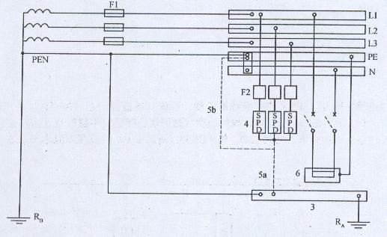
图B.3 TN系统中的电涌保护器
3—总接地端或总接地连接带；
4—Up应小于或等于2.5 kV的电涌保护器；
5—电涌保护器的接地连接线，5a和(或)5b；
6—需要被电涌保护器保护的设备；
F1—安装在电气装置电源进户处的保护电器；
F2—电涌保护器制造厂要求装设的过电流保护电器；
RA—本电气装置的接地电阻； RB—电源系统的接地电阻。
注：当采用TN-C-S或TN-S系统时，在N与PE线连接处电涌保护器
用三个，在其以后N与PE线分开处安装电涌保护器时用四个，
即在N与PE线间增加一个，见图B.5。
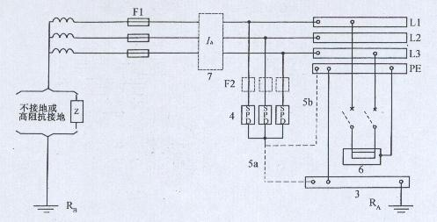
图B.4 IT系统中电涌保护器安装在剩余电流保护器的负荷侧
3—总接地端或总接地连接带；
4—Up应小于或等于2.5 kV的电涌保护器；
5—电涌保护器的接地连接线，5a和(或)5b；
6—需要被电涌保护器保护的设备；
7—剩余电流保护器(RCD)；
F1—安装在电气装置电源进户处的保护电器；
F2—电涌保护器制造厂要求装设的过电流保护电器；
RA—本电气装置的接地电阻； RB—电源系统的接地电阻。
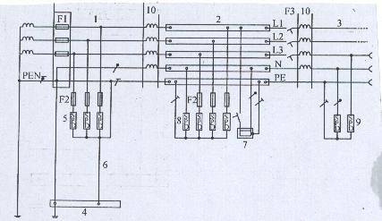
图B.5 Ⅰ级、Ⅱ级和Ⅲ级试验的电涌保护器的安装（以TN-C-S系统为例）
1—电气装置的电源进户处；
2—配电箱；
3—送出的配电线路；
4—总接地端或总接地连接带；
5—Ⅰ级试验的电涌保护器；
6—电涌保护器的接地连接线；
7—需要被电涌保护器保护的固定安装的设备；
8—Ⅱ级试验的电涌保护器；
9—Ⅱ级或Ⅲ级试验的电涌保护器；
10—去耦器件或配电线路长度；
F1、F2、F3—过电流保护电器。
注：当电涌保护器5和8不是安装在同一处时，电涌保护器5的Up应小于或等于2.5 kV；电涌保护器5和8可以组合为一台电涌保护器，其Up应小于或等于2.5 kV。
-----------------

